**Compte-rendu Gestion de Projet**

GRAGLIA Valentin

PORTES NARRIEU Alex

TD3-TP5

**- Groupe E -**

**1) Planification prévisionnelle :**

Sur le graphe PERT, le chemin critique est : A, B, C, D1, E, F1, G, H, I, J, N, O, P, Q.

Par ailleurs, il est impossible de placer la tâche R étant donné que nous ne connaissons pas sa durée.

Les tâches sans marges sont D2, F2, et M. En effet, ces tâches-là peuvent-être repoussées sans retarder leurs successeurs.

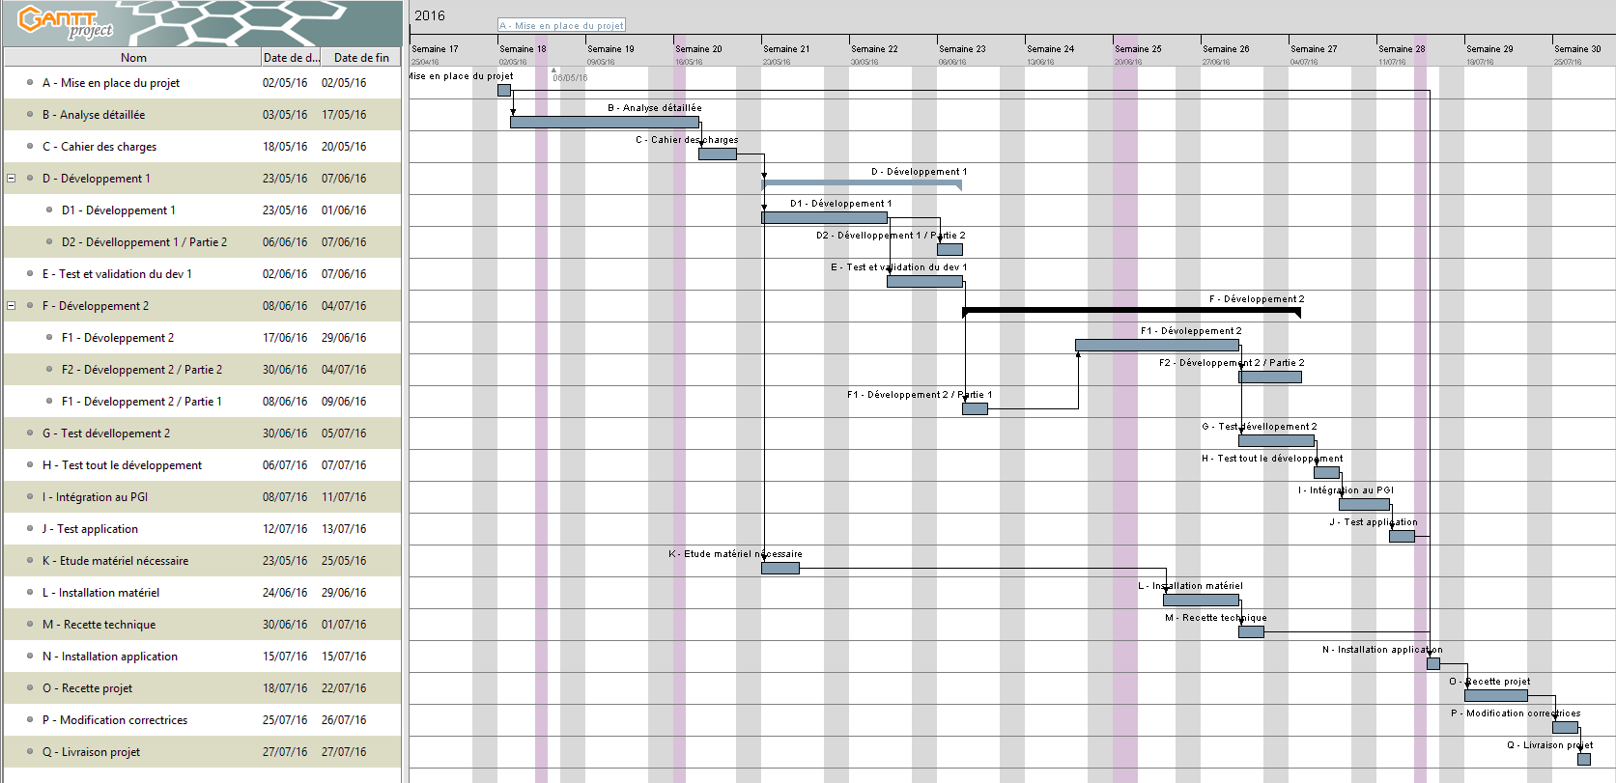

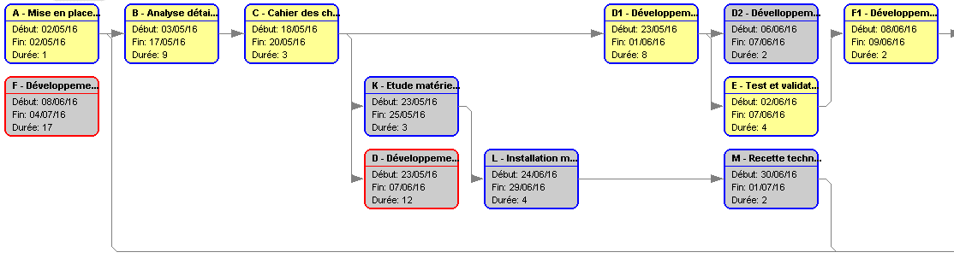

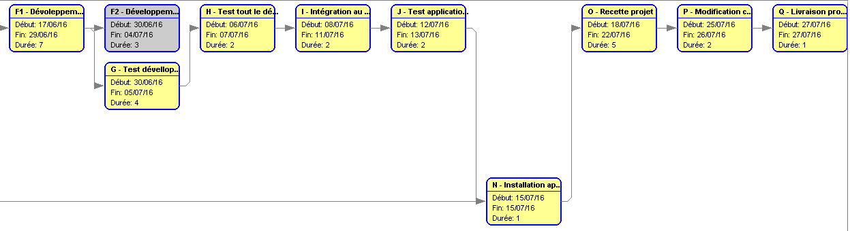

**2) Affection des ressources en personnel**

Une fois que nous avons terminé l’attribution des tâches à chacun, nous nous sommes rendus compte de Boris n’avait qu’une seule tâche. Par conséquent nous avons décidé de donner la tâche de Boris à une autre personne étant donné qu’il est inutile de faire venir une personne pour une seule tâche.

De plus, nous avons rencontré un nouveau problème : Maëlie était surchargée au niveau de ses tâches.

Enfin, il est nécessaire de déplacer les tâches L, M et N car Julien X était pris sur un autre projet du 26/05 au 22/06.

**3) Point sur l’avancement du projet**

Au 6 juin, les tâches D2 et F1 devraient être commencées. Nous avons donc déplacé ces tâches et le projet devrait théoriquement se terminer le 19/07 au lieu du 15/07 comme annoncé.

**4) Aléas et adaptations lors du déroulement du projet**

La société Argilo emploie un prestataire pour s’occuper de ses tâches. Cette personne travaille un total de 14 jours et sa prestation coûte 550€ la journée. Le coût total de la prestation revient donc à 7 700€.

Trois solutions sont possibles :

La solution n°1 est économique mais le projet aura alors plus d'un mois de retard. Le coût serait alors de 3570 €.

La solution n°2 est vraiment très couteuse et le projet aura 21 jours de retard. Le coût serait alors de 9350 €.

La solution n°3 est plus couteuse que la solution 1 (mais moins que la solution 2) mais elle minimise les retards (8 jours de retard). Le coût serait alors de 8670 €.

La maîtrise d'ouvrage a demandé de telles modifications car :

• le résultat ne convenait pas

• il y a eu une mauvaise compréhension au départ lors de la phase d'analyse fonctionnelle